КОНСУЛЬТАЦИЯ ДЛЯ РОДИТЕЛЕЙ
Подготовили воспитатели: Колесникова Н.В.
Федулова С.В.
«БЕЗОПАСНОСТЬ РЕБЕНКА ДОМА»
К сожалению, статистика несчастных случаев с участием детей, которые находились даже под присмотром родителей, слишком велика. Именно такие ситуации заставляют задуматься о том, что следует быть немного внимательнее по отношению к своим детям. Заботливые родители просто обязаны знать правила, которые их чадо должно соблюдать, находясь дома. Именно дома, ребенок начинает свой путь, учится говорить и развивается, делает свои первые шаги, растет. В то время, пока ребенок совсем мал и не может самостоятельно ходить, вероятность его безопасности выше, так как он не сможет причинить сам себе вреда.
Безопасность ребенка в квартире

Наш собственный дом — это место, где мы расслабляемся и чувствуем себя защищенными. Но, чтобы это было так, есть определенные детали, которые мы никогда не должны упускать из виду. И есть риски, о которых нам иногда ничего не известно, и последствий которых мы можем избежать, если будем удобно анализировать различные комнаты нашего дома. Маленького ребенка в быту могут подстерегать самые непредвиденные обстоятельства, которые возможно смогут нанести физический вред здоровью. С появлением первых шагов малыша, у него появляется возможность что-то на себя свалить, перевернуть, порезаться или удариться.

Конечно, было бы здорово ни на минуту не отпускать от себя ребенка, чтобы следить за каждым его шагом, но это невозможно, так как малыши очень подвижны и активны, а родители бывают рассеянными или уставшими. Но можно попробовать обеспечить безопасное нахождение ребенка в квартире.

Гостиная
Как правило, в гостиной чадо проводит большое количество своего времени, и чтобы обезопасить малыша от негативных последствий и себя от переживаний, лучше всего убрать из вида те предметы, которые могут привлечь ребенка, а тем более нанести ущерб его здоровью.
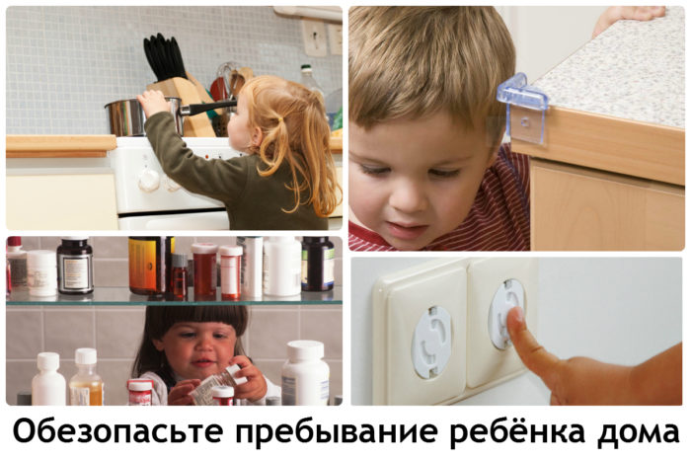
Большинство травм случается из-за острых углов мебели, которую никуда не денешь. Поэтому, на время изучения малышом пространства, лучше их заклеить поролоном. Если в гостиной есть такой элемент декора, как камин, и в момент его работы лучше всего будет все-таки следить за непоседой, ведь он может обжечься.

Кухня
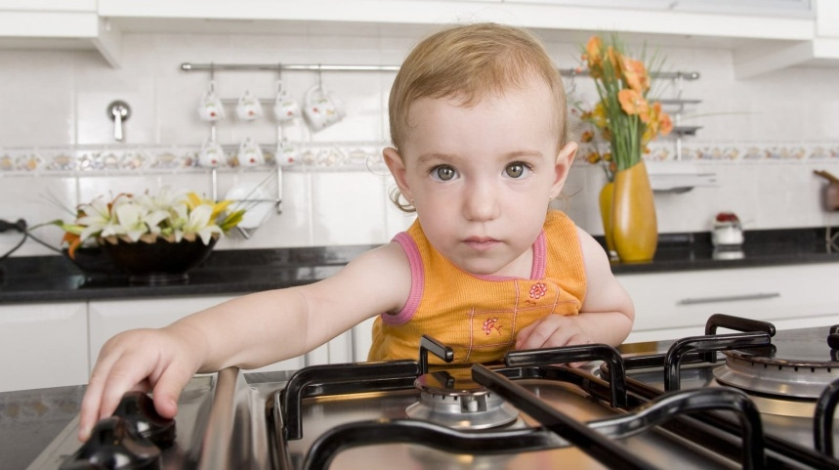
На кухне каждая мама проводит огромное количество своего времени, именно поэтому, ребенок находится там не меньше. Но, кухня является источником различных опасностей для малыша. Поэтому, стоит посмотреть на свое кухонное пространство, и подумать, в каких местах ребенок может пораниться. Как и в гостиной, на кухне может быть достаточно опасная мебель с острыми углами. Было бы очень хорошо купить стол, у которого уже круглые края, но если такой возможности нет, то можно приобрести специальные насадки. К тому же, кухонный стол должен прочно стоять на полу и не шататься. Скатерть со стола тоже следует убрать, так как любопытная кроха может потянуть за нее, тем самым опрокинуть на себя все то, что стоит на столе. Если в радиусе доступности у ребенка будут кухонные шкафчики, то следует их запереть специальными блокираторами, либо убрать из них все опасные предметы. Как и в любой другой комнате, на кухне, розетки не должны быть доступны ребенку. Можно использовать специальные удобные заглушки. Плита на кухне часто является причиной несчастных случаев. Поэтому рекомендуется готовить пищу на дальних конфорках, чтобы ребенок не смог опрокинуть на себя кастрюлю с горячей водой или кипящий чайник.

На кухонном пространстве всегда много бытовой техники, которая интересна ребенку. Рекомендуется убирать все шнуры от техники. При приобретении новых кухонных гаджетов, лучше выбрать такие, в которых есть функция родительского контроля, она никогда не будет лишней.

Детская
Родители всегда хотят для своего ребенка самого лучшего, в том числе и комнату. Но, выбирая дизайн и мебель, редко кто-то помнит о безопасности. Мебель в такой комнате должна быть без острых углов. Если в детской комнате присутствуют розетки, то их обязательно стоит закрыть заглушками. Небольшой источник света в детской просто необходим, чтобы ребенок, проснувшись ночью, не испугался, и родителям это тоже будет на пользу, удобнее будет добираться до кровати малыша. Источник света стоит выбрать более безопасный, без острых углов и с прочной конструкцией, желательно из натуральных материалов. Чтобы ребенок спокойно мог наслаждаться видом из окна, а родители при этом не переживали, нужно поставить на окна специальный детский замок. Действие ручки окна возобновиться только тогда, когда ключ окажется в этом замке, который будет находиться у родителей. Не стоит пережить о поступлении кислорода в комнату, замок позволяет активировать режим проветривания.
Ванная комната
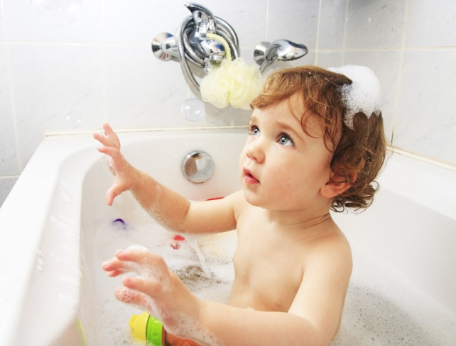
У большинства родителей случалась ситуация, в которой они отвлекались на телефонный звонок, а их чадо закрывалось в ванной. Для удобства, можно установить специальный замок с защитой от запирания. Во время самого купания, кроху так же могут поджидать различные опасности — ребенок может поскользнуться в ванной или в душевой кабине, и чтобы избежать этого, родителям можно взять на вооружение такой совет – положить в место для купания коврик на липучках. Он отлично окажет сопротивление скольжению. К кранам детишек тоже желательно не допускать, в этом поможет специальный мягкий кожух. Если ванная комната и санузел совмещен, то лучшим решением будет заблокировать крышку унитаза съемным замком, ребенок может и не пострадать, но вот доставать вещи из санузла – не самое приятное занятие. Чтобы малыш не упал и не ударился о кафель, можно приклеить на пол специальные полосы, которые не дадут чаду скользить по поверхности.

Дети и окна
Когда наступают теплые деньки, начинается сезон открытых окон. И, к сожалению, он приносит много несчастных случаев, связанных с детьми. Существует несколько простых правил по технике безопасности вблизи окон:
- В первую очередь, не стоит оставлять ребенка одного в комнате, где есть открытое окно, или если у малыша есть возможность открыть его;
- Следует перед началом сезона проверить все окна на исправность, чтобы избежать неисправимых ситуаций и самопроизвольного их открытия;
- Если все же ребенок остается в комнате один, лучше оставить окно в режиме проветривания, так он не сможет его открыть настежь;
- Родителям стоит обратить внимание на замки для окон с ключом, которые можно закрыть, а ключ забрать;
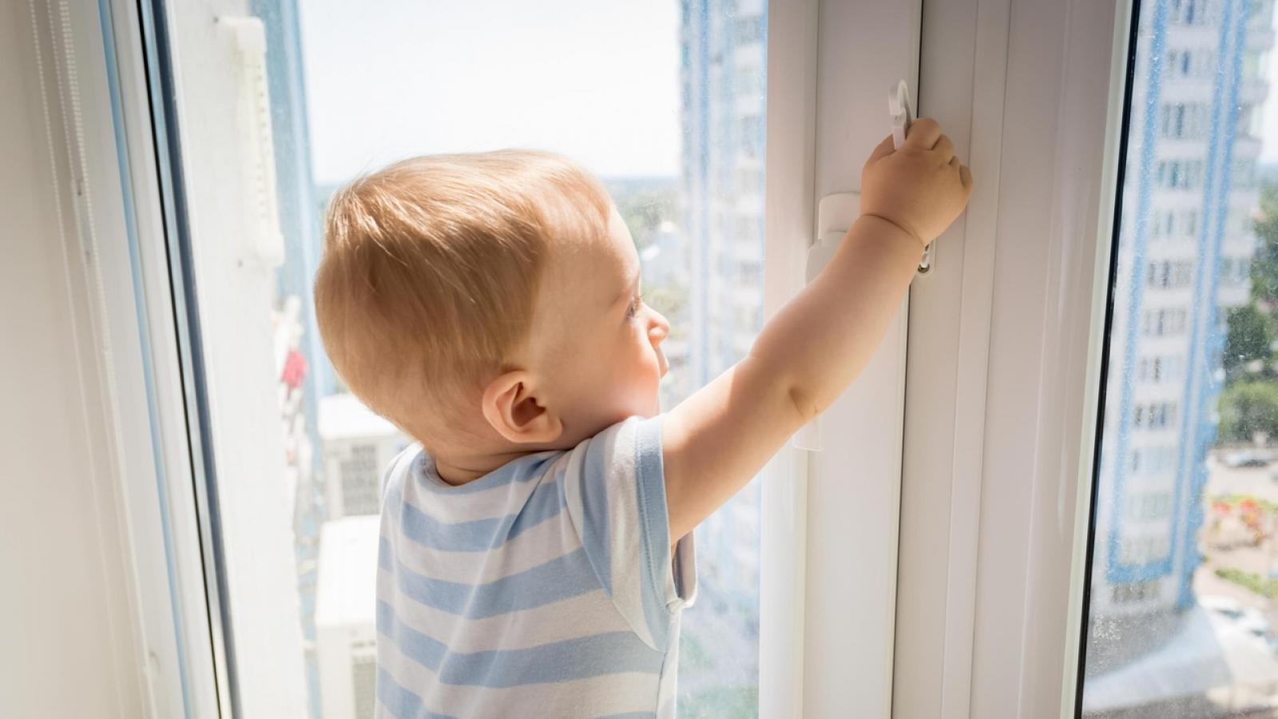
- Детям лучше всего не показывать, как открывается и закрывается окно, так как у них отличная память, и они все запоминают очень быстро. Во время манипуляции лучше отвлечь их внимание на что-то более интересное; Самое главное правило, это оказать влияние на ребенка с точки зрения воспитания, родителям необходимо объяснить своему чаду, чем опасно открытое окно, что не нужно из него выглядывать и становиться на подоконники. Для того, чтобы малыш послушался совета, взрослые сами не должны пренебрегать этими правилами.

- Следует помнить, что окна бывают не только дома, поэтому соблюдать правила безопасности необходимо в гостях, и в любых других помещениях.
Для того, чтобы избежать трагедии, родителям не нужно оставлять ребенка дома одного даже на минуту, особенно во время сна. Обычно, малыши выпадают из окна в тот момент, когда родители отсутствуют. Чтобы кроха не смогла добраться до подоконника, нужно убрать от окна всю мебель, на которую ребенок может залезть. Самое популярное заблуждение взрослых – это то, что москитные сетки станут

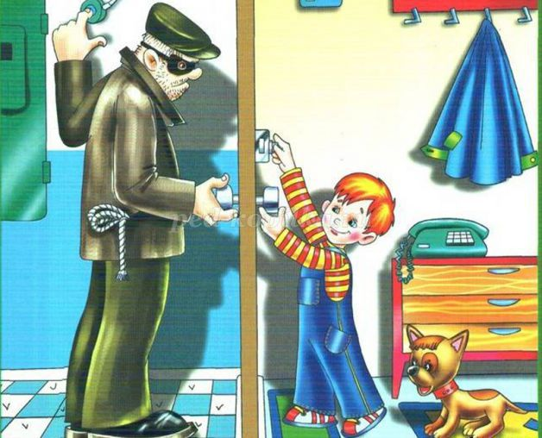
помехой для ребенка и обезопасят его от падения. Это далеко не так, такие сетки дают детям ложную надежду, что за ней они в безопасности. Таким образом, карапуз может облокотиться на москитную сетку и выпасть вместе с ней. Таких случаев огромное множество.

Пожалуй, еще один важный момент безопасности ребенка дома является входная дверь. Родители должны четко объяснить ребенку, что ее нельзя открывать незнакомым людям и впускать их в помещение. Если ребенок остается дома один, то вопрос входной двери должен соблюдаться беспрекословно. Даже если тот, кто звонить в дверь, покажется ребенку знакомым.

Памятка для родителей
Первое, что должны знать родители, это то, что чем меньше дети, тем больше вероятность, что они попадут в опасное положение. Один из рисков, который чаще всего возникает, если мы говорим о безопасности для детей дома, — это случайные отравления, вызванные приемом лекарств, чистящих средств, косметики и тому подобного. Они случаются с особой частотой у несовершеннолетних в течение трех лет. Чтобы уберечь нас от таких опасностей, применяются следующие принципы:

1. Никогда не оставляйте детей одних. Крайне важно, чтобы ребенок всегда находился под присмотром взрослого и чтобы, в случае отсутствия взрослых, это не происходило в течение чрезмерного времени.

2. Оградите или каким-либо образом ограничьте доступ детей к опасным зонам, таким как лестницы, бассейны и другие подобные элементы дома. Если вы отправляетесь в отпуск, постарайтесь не упускать детей из виду, выберите утвержденные апартаменты и научите их мерам безопасности, необходимым для безопасного пользования ванной.

3. Позаботьтесь о защите всех разъемов электрической сети. Для этого продаются небольшие пластиковые корпуса, которые не позволяют детям тыкать пальцами или предметами в розетки.

4. Осторожно используйте любой прибор, работающий на газу, например, кухонные плиты или печи. Старайтесь не готовить с детьми рядом с плитой или с их руками.

5. Храните все опасные продукты в недоступном для детей месте и в поле их зрения. Поместите их на полки, в высокую мебель или приспособьте, чтобы дети не могли их открыть.

Родителям необходимо знать список опасных предметов, которыми детям категорически запрещено пользоваться:
- Спички;
- Бытовая техника;
- Розетки.
Но, в зависимости от того, какого возраста ребенок, можно научить свое чадо аккуратно и внимательно пользоваться иголкой, ножом и ножницами. Взрослые должны быть предельно внимательны, когда в доме находится малыш, и прятать от детского взора:
- Бытовую химию;
- Лекарственные препараты;
- Алкоголь;
- Сигареты;
- Режуще-колющие предметы.
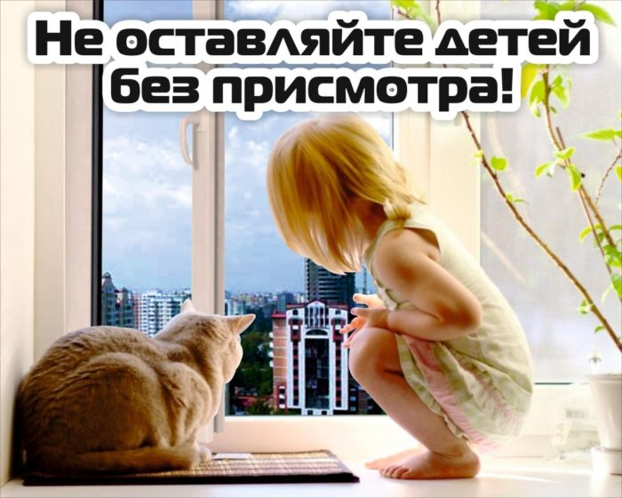
Вместо заключения. Безопасное нахождение ребенка дома полностью зависит от ответственности взрослых, так как дети в возрасте до 7 лет проявляют большую активность к окружающей среде и различным предметам. Безопасность ребенка дома – это комплексная забота родителей, так как ребенок должен быть в безопасности на кухне, в ванной, в детской, в гостиной и т.д. В любом случае, дошкольник должен находиться дома под постоянным присмотром взрослых. Лучше обезопасить ребенка должным образом и избежать беды, чем потом горевать о случившемся. Ведь состояние здоровья и порой даже жизнь ребенка зависит от взрослого.

